Podklady k samostudiu z důvodu uzavření základních škol na dobu 11.- 22. května 2020 1.B

Vážení rodiče, posílám učivo na další období.
Stále platí, že látku je třeba řádně „zažít“. Nespěchejte s vypracováváním. Snažte se hodně procvičovat a opakovat již naučené.

Prosím o zaslání těchto vypracovaných stránek za minulé období.

Slabikář - str. 77, přepis vět na linkovaném listě str. 79
Slabikář PS - str. 44
Písanka - str. 40, 4
Matematika - str. 12, příklady ve sloupečcích 11/3, 12/3
NS – str. 47

Přeji všem pevné zdraví Ivana Rosenbergová

Kurz třídy 1.B v google učebně je pod kódem: lmnpfkz
Kurz AJ třídy 1.B je v google učebně pod kódem: 2wxuitv (Michaela Schrötterová)
Český jazyk a literatura – učitel: Mgr. Ivana Rosenbergová kontakt: Ivana.Rosenbergova@zshajeslany.cz
Slabikář - 80 – 89
Hodně s dětmi čtěte.
Při vypracování cvičení se žlutou tužkou děti píší psace.
Na stranách 80,82,84,86 a 88 děti obtáhnou správný tvar psacího tvaru písmenka.
V pohádce Hrnečku vař si můžou děti podtrhnout v textu správné slovo, aby je lépe viděly při přepisu.
Na str. 85 spojí část věty se správným mládětem.
Na str. 87 dětem pomůžou obrázky s ovocem.

PS Slabikář - 47 - 49
Do okének pod obrázek píšeme slabiku ( str. 47 ).
Na str. 49 můžou děti ovoce pro lepší přehlednost zakroužkovat danou barvou.

Písanka - 7 - 16
Pozor na nácvik D - na kličku a šířku písmenka, při nácviku f - pozor na spodní kličku a G – tam pozor na zarovnání horní a spodní kličky. Děti si natrénují do bloku, obtáhnou v písance a určitě to půjde .

Anglický jazyk – učitel: Michaela Schrötterová kontakt: Michaela.Schrotterova@zshajeslany.cz
Spoj slovo s obrázkem a anglickým výrazem. Obrázky si vybarvi.
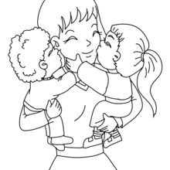
MAMINKA
DAD
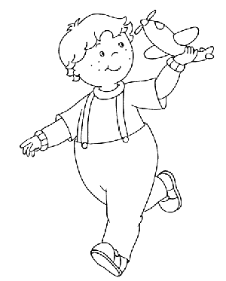
TATÍNEK
GRANDMA
BABIČKA
MUM
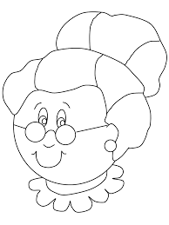
BRATR
BROTHER
MIMINKO
SISTER
DĚDEČEK
BABY
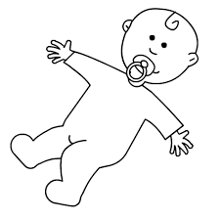
SESTRA
GRANDPA

Anglický jazyk – učitel: Bc. Lucie Fricová kontakt: Lucie.Fricova@zshajeslany.cz
Spoj slovo s obrázkem a anglickým výrazem. Obrázky si vybarvi.
MAMINKA
DAD
GRANDMA
TATÍNEK
BABIČKA
MUM
BRATR
BROTHER
MIMINKO
SISTER
DĚDEČEK
BABY
SESTRA
GRANDPA

Matematika – Mgr. Ivana Rosenbergová kontakt: Ivana.Rosenbergova@zshajeslany.cz
Matematika - 13 - 19
Pokračujeme s novou látkou. Vždy nejdřív dopočítejte do 10 a pak zbytek.
Ve slovních úlohách vyznačte vždy 10 (4+7 ooooxxxxxx/x, 6+7 ooooooxxxx/xxx ), příklad vypočítejte a napište krátkou odpověď.
Na str.14/2 Ivan 7 bonbónů ooooooo
Dáša ( o 8 víc) oooooooxxx/xxxxx

Protože mají děti sešity ve škole, napíší na linkovaný papír cvičení 13/4, 16/3, 18/3
Dbáme na sloupečky tak jako v sešitech.
Na str. 15 používají děti pravítko a obyčejnou tužku. Kruh vybarví pastelkou.

Na str. 16 začínáme s novou látkou – odčítání s přechodem.
Je to pěkně vysvětlené 16/2. (11-2 = 11-1-1, 11-6= 11-1-5,… )
Zase počítáme do 10 a zbytek.
Ve sl. úlohách vyznačte 10 a škrtáme počet odzadu – jako ve škole.
Na str. 19 nezapomenou děti na m, l, kg malým PSACÍM písmem.

Náš svět – Mgr. Ivana Rosenbergová kontakt: Ivana.Rosenbergova@zshajeslany.cz
Prvouka - 48,49
Pracujte podle zadání na spodní straně.

Hudební výchova – Mgr. Ivana Rosenbergová kontakt: Ivana.Rosenbergova@zshajeslany.cz
Zopakujte si písničku Kolo kolo mlýnský.

Výtvarná výchova – Mgr. Ivana Rosenbergová kontakt: Ivana.Rosenbergova@zshajeslany.cz
Narýsuj geometrické tvary v matematice na str. 15 a kruh vybarvi pastelkou.

Pracovní výchova – Mgr. Ivana Rosenbergová kontakt: Ivana.Rosenbergova@zshajeslany.cz
Pokud máte zahrádku, pomáhejte při zahradničení, připravte si sami snídani nebo svačinu.
( můžete poslat fotografii .)

Tělesná výchova – Mgr. Ivana Rosenbergová kontakt: Ivana.Rosenbergova@zshajeslany.cz
Pokud to jde, hodně sportujte (pamatujete si ze školy „ŠKOLKU SE ŠVIHADLEM nebo s MÍČEM? )

